Lab # 8 Node CLI:

8.7 Trabajamos con nuestra aplicación principal

## Lista de tareas a realizar:

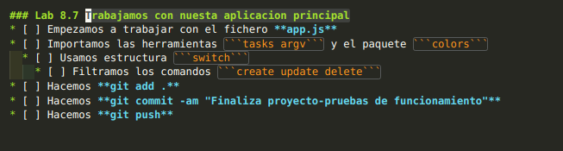

Nota: Fíjate siempre en el número de línea.

1. Importamos.

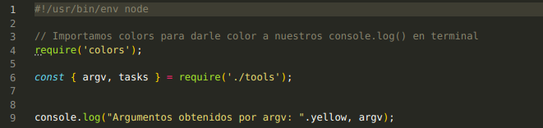

1. Leemos el comando introducido y ejecutamos la estructura switch:

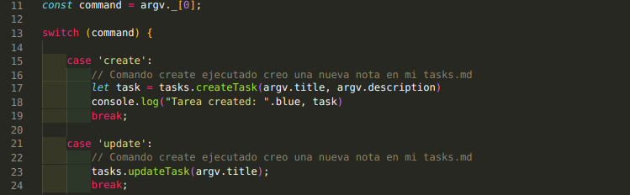

1. Segunda parte del switch:

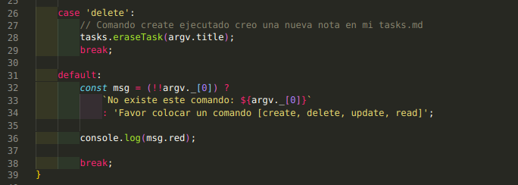

1. Guardo los cambios. Estos tres comandos sirven de ejemplo, recuerda cambiar los mensajes de los commits como indican los pasos de este laboratorio. En total debes realizar un commit.

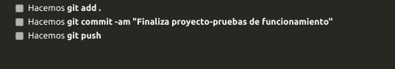

1. Como evidencia sube un **printScreen** ejecutando un **git log** similar a la siguiente imagen. Nota que siempre sale el README.md con las tareas a realizar.

